PRESUPUESTO DE EGRESOS ASIGNADO A LA SECRETARÍA DE FINANZAS

EJERCICIO FISCAL 2025

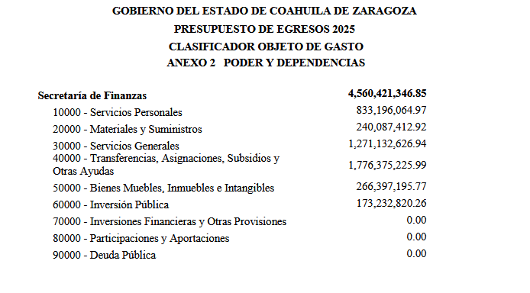

Fuente: Presupuesto de Egresos del Estado de Coahuila de Zaragoza para el Ejercicio Fiscal 2025

Publicación en el Periódico Oficial del Estado en fecha 24 de diciembre de 2024

Tomo CXXXI Número 103 pág. 38

Fecha de última publicación en internet: 31/03/2025

Continua…

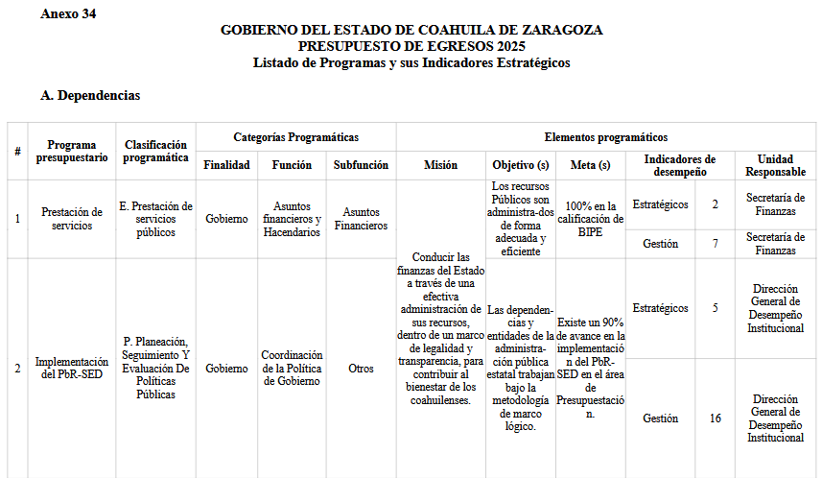

Fuente: Presupuesto de Egresos del Estado de Coahuila de Zaragoza para el Ejercicio Fiscal 2025

Publicación en el Periódico Oficial del Estado en fecha 24 de diciembre de 2024

Tomo CXXXI Número 103 pág. 153

Fecha de última publicación en internet: 31/03/2025